Proyecto de Puerta Automática

Experiencia educativa:

Internet de las cosas

Catedrático:

M. I. Sergio Francisco. Hernández Machuca

Alumnos:

Andree Miguel Luna Solano S16011561

Erick Abimael Rodríguez Hernández S17012876

MANUAL TÉCNICO

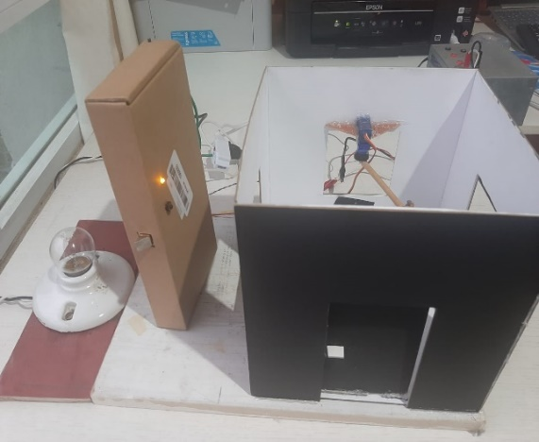

Materiales

1 mosfet IRF520N 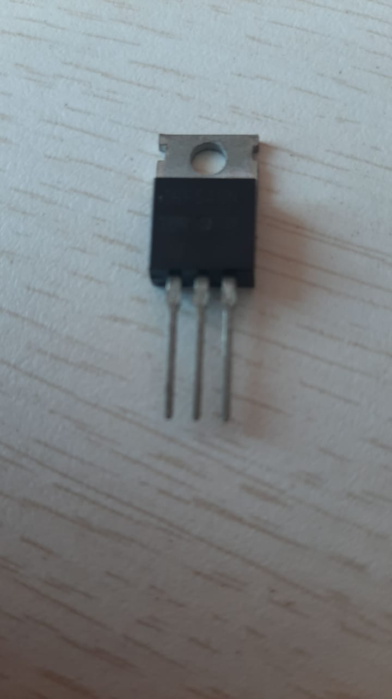

1 cerradura eléctrica de 12v 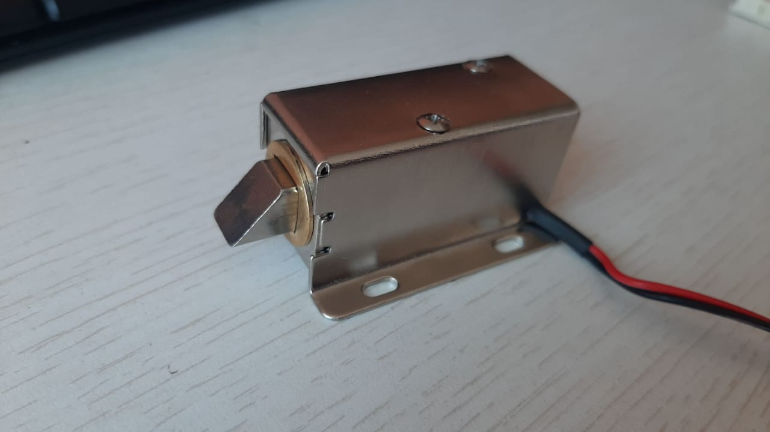

2 botones 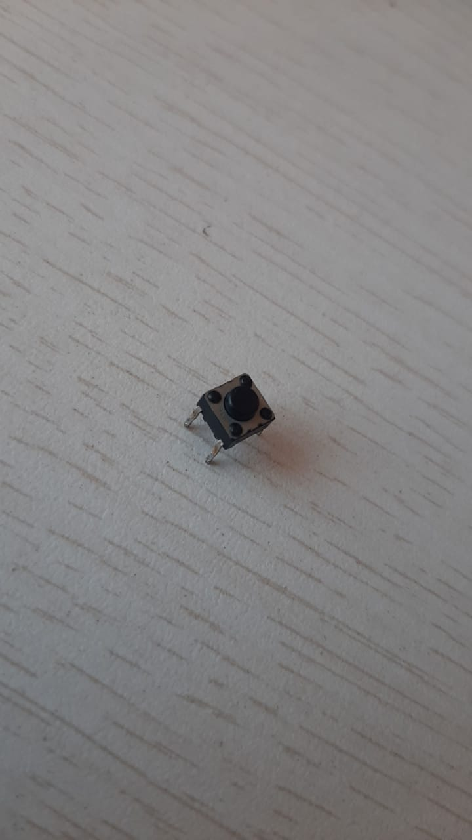

2 resistencias de 200ohms

3 resistencias de 10k

Introduccion

En el proyecto a realizar se realizó un sistema en el cual permitiría a todo aquel que lo requiera o quiera la realización del control y administración de seguros y entradas en un ambiente familiar o laboral, esto, siendo precavidos con la contingencia actual dada por la propagación del virus llamado COVID-19.

1 resistencia de 1k

2 leds 3mm 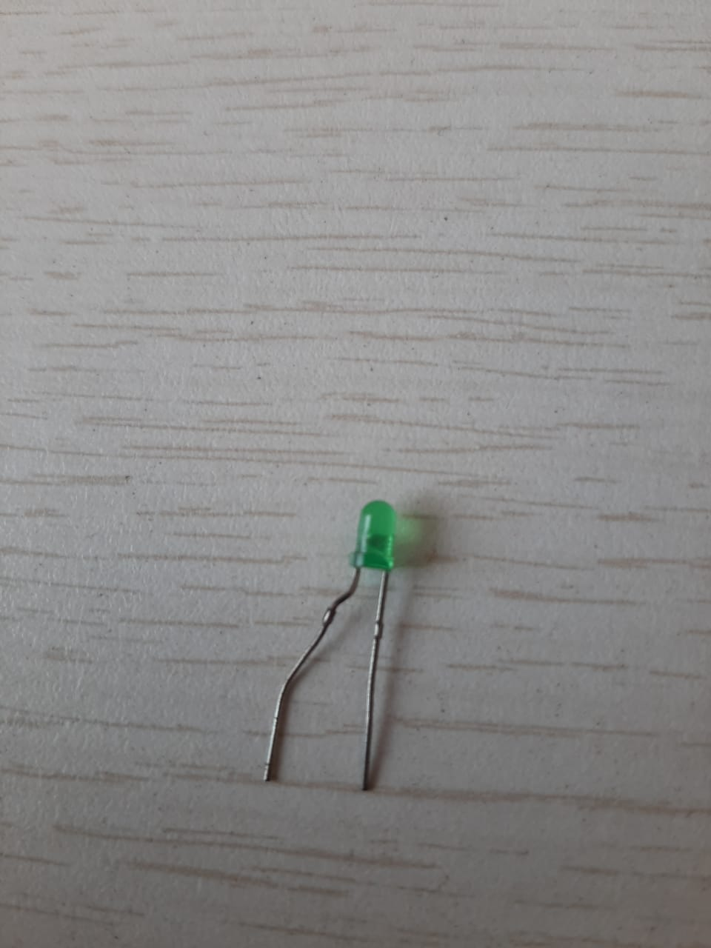

1 nodemcu esp 32

Materiales

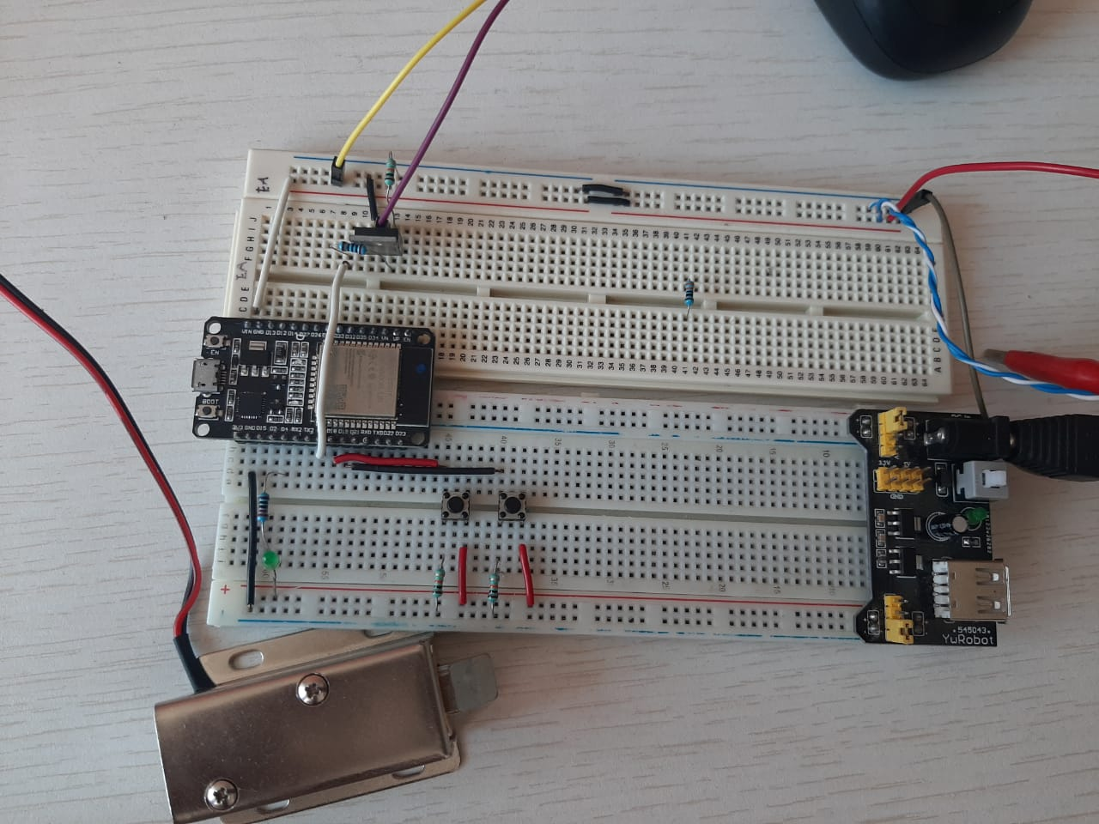

Este sistema lo que realizara es que dado el microcontrolador ESP32 se pueda comunicar entre un par de circuitos que son para el control del seguro que tendrán las entradas que se quiera monitorear y las mismas entradas. Las entradas monitoreadas se diseñan mediante un mecanismo en el cual mediante el uso de una estructura de engranajes que permitirán el movimiento de la puerta, estos siendo impulsados por la

Ejecucion

energía dada de un servo motor que dará el inicio del movimiento de cada entrada respectivamente.

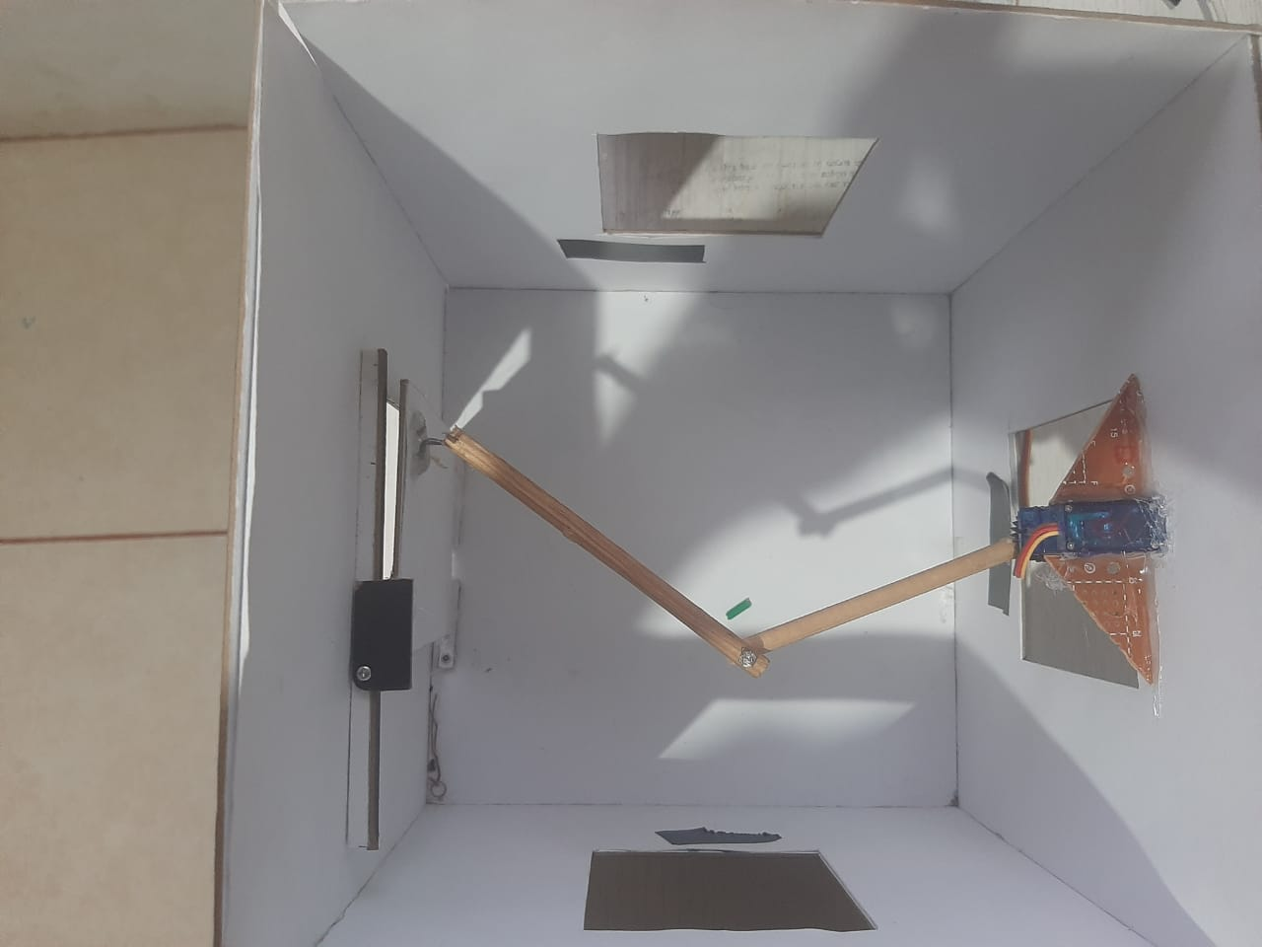

El microcontrolador ESP32 también tendrá el control de lo que serán las cerraduras de las entradas que se tendrá teniendo este una chapa la cual a la hora de establecer en que estado este quiere estar, ya sea que este quiera estar en un estado de bloqueo o no bloqueo.

Ejecucion



Para la utilización de estos sistemas se utilizará la comunicación de una página de adafruit, que comunicará ambos circuitos y poder manejarlos a gusto propio.

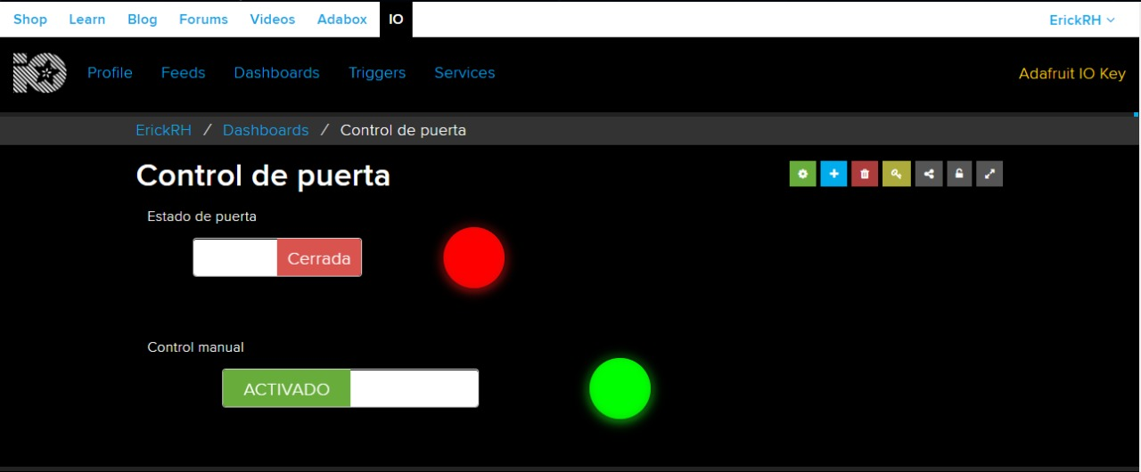

Ejecucion

Programa

Una vez utilizado los botones correspondientes para el control de la puerta. Utilizaremos un sistema de bloques de acción para controlar el manejo de los actuadores que tenemos.

Ejecucion

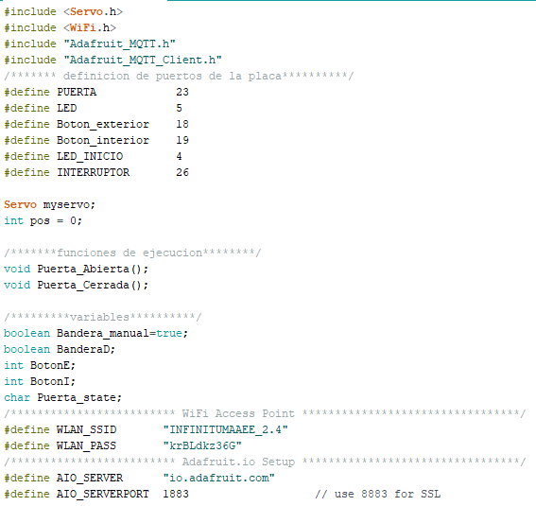

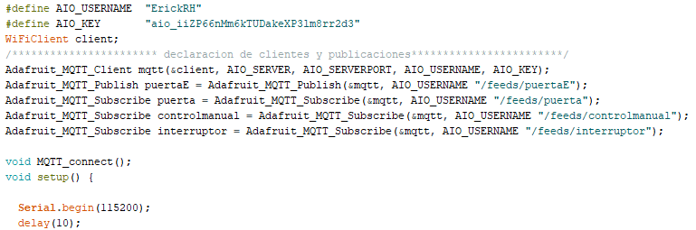

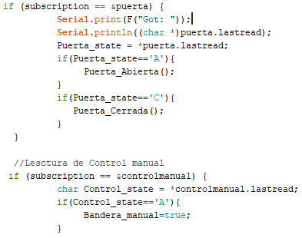

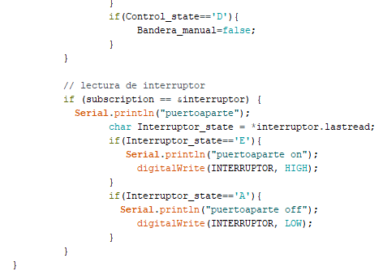

Programa

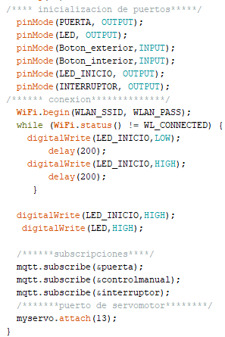

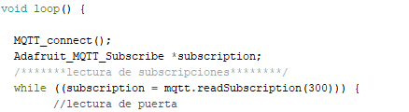

Programa

Programa

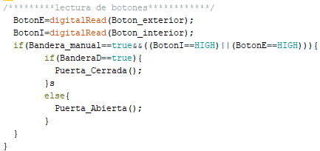

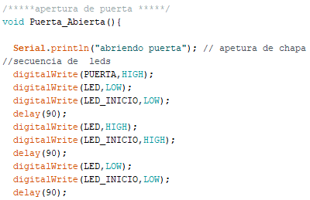

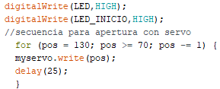

Programa

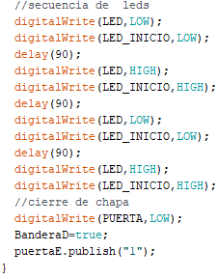

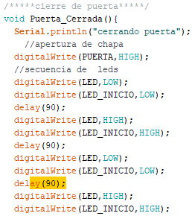

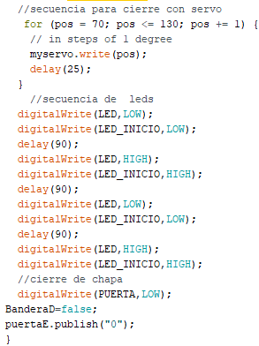

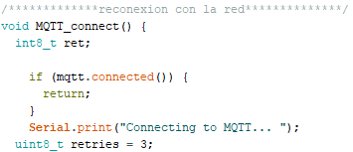

Programa

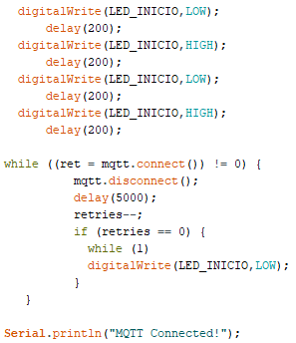

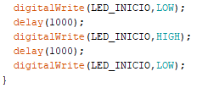

Programa